LIQUIDACIÓN DE ESTAMPILLAS |  |  |  |  |  |  |  |  |  |  |  |  |  |  |  | 
Dependencia: | SECRETARÍA DE HACIENDA |  |  |  |  | Liquidación Número |  |  |  | 0190ae14-9656-4615-a3fe-cd37d5981644
Fecha Liquidación Estampilla |  |  |  | 2023-08-09 |  |  |  | Adicional |  |  |  | SI ___ NO _X_
 |  |  |  |  |  |  |  |  | Valor Total |  | Iva |  |  | Valor Liquidar
Contrato |  | 0126 | Fecha |  | 2023-07-31 |  | Valor: |  | $20.000.000,00 |  | $0,00 |  |  | $20.000.000,00
Contratista |  | SISOFT SOLUCIONES INFORMATICAS S.A.S |  |  |  |  |  |  |  |  |  |  | Nit No. |  | 900364032

 |  | CÓDIGO DE BARRAS
Tributo | BOMBERIL | 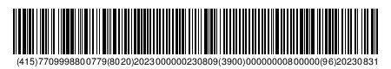
Tarifa | 4%
Valor Estampilla | $800.000,00
Tributo | ADULTO MAYOR | 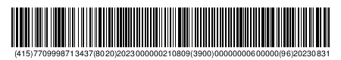
Tarifa | 3%
Valor Estampilla | $600.000,00
Tributo | PRO DEPORTE | 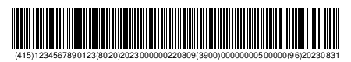
Tarifa | 2.5%
Valor Estampilla | $500.000,00
Tributo | UNITRÓPICO | 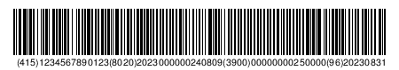
Tarifa | 1.25%
Valor Estampilla | $250.000,00
Tributo | CULTURA | 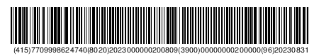
Tarifa | 1%
Valor Estampilla | $200.000,00
Tributo | DESARROLLO | 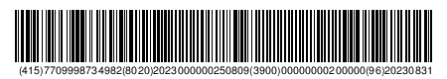
Tarifa | 1%
Valor Estampilla | $200.000,00
TOTAL |  | $2.550.000,00

Tipo Estampilla | Liquidar | Iva | Base Gravable | Total Liquidación
Nuevo | $ 20.000.000 | $ 0 | $ 20.000.000 | $ 2.550.000

OBSERVACIÓN

